INDICAÇÃO Nº 2332/2021
Súmula - Indico ao Poder Executivo Municipal, na pessoa do Excelentíssimo Senhor Igor Soares Ebert, Prefeito Municipal, sobre a necessidade de coleta de lixo ou instalação de lixeira comunitária na rua Via Polares e ou João Ocuma localizadas no bairro Jd. Parque Miraflores, nesta municipalidade.

INDICO à Mesa, na forma regimental vigente, seja oficiado ao Poder Executivo Municipal, na pessoa do Excelentíssimo Senhor Igor Soares Ebert, Prefeito Municipal, sobre a necessidade de coleta de lixo ou instalação de lixeira comunitária na rua Via Polares e ou João Ocuma localizada no bairro Jd. Parque Miraflores, nesta municipalidade.
Justificativa
Senhor Presidente; -
Senhores Vereadores; -
Senhoras Vereadoras; -
Os moradores do local acima mencionado me relataram que o SERVIÇO DE COLETA DE LIXO NÃO ESTA ATENDENDO UMA PARTE DESTA VIA, pois ela é uma via sem saída, o que obrigado as dezenas de família levarem seus sacos de lixo até a Rodovia Rene Benedito da Silva altura da entrada do jardim Amador Bueno. Os moradores pediram que se por acaso os coletores não puderem recolher o lixo produzido, que esse EXECUTIVO INSTALE UMA LIXEIRA COMUNITÁRIA na entrada desta rua, com isso os moradores poderão depositar o lixo em local adequado e de bom acesso para os coletores. Quero ressaltar que o acumulo de lixo é prejudicial à saúde destas famílias, podendo ocorrer contaminação do local, sem contar que o aspecto do local fica horrível, cheio de insetos, animais domésticos rasgando os sacos com lixo, o que acaba deixando o local em estado deplorável. Por conta disso, venho por meio desta indicação propor a ampliação dos serviços prestados ao referido bairro no sentido de em tempo hábil atender às expectativas dos moradores locais.
Segue imagem em anexo da localização da rua.
Por esse motivo é que faço esta indicação, que contando com o apoio dos nobres pares e atendimento por parte do órgão responsável, antecipo meus agradecimentos.
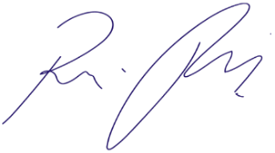
Sala das Sessões Bemvindo Moreira Nery, 23 de novembro de 2021.

Vereador Rafael Alan de Moraes Romeiro
Professor Rafael
Presidente
PODEMOS
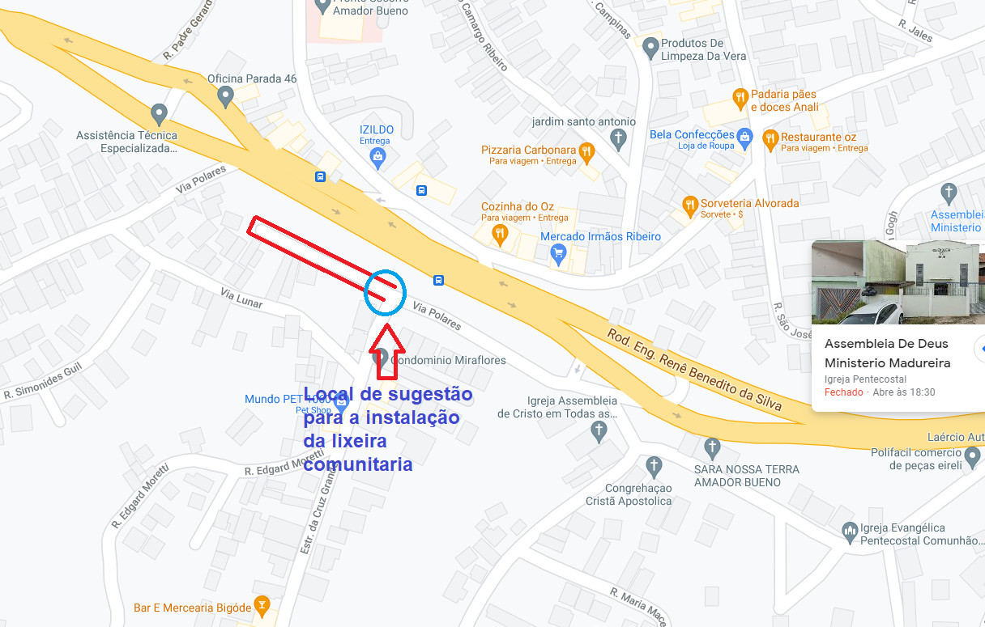

Sala das Sessões Bemvindo Moreira Nery, 23 de novembro de 2021.

Vereador Rafael Alan de Moraes Romeiro
Professor Rafael
Presidente
PODEMOS

